Jueves
15
de septiembre

Tercero de Primaria
Ciencias Naturales

Un timbre para cada cosa

Aprendizaje esperado: describe que el sonido tiene tono, timbre e intensidad.

Énfasis: identifica las características del sonido: timbre.

¿Qué vamos a aprender?

Aprenderás una nueva característica del sonido.

¿Qué hacemos?

Mi primo que vive en Los Tuxtlas, Veracruz me envió una grabación de un ave que sería prácticamente imposible escuchar en la Ciudad de México. Te invito a escucharlo.

- Sonidos de aves e imágenes.
https://youtu.be/NdERkHMiVGc

Identifica, registra y comparte la información con otros de las siguientes aves.

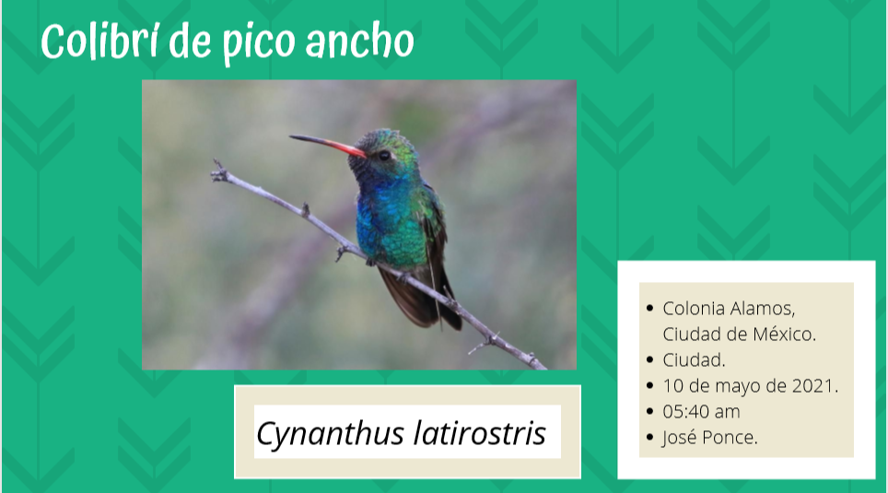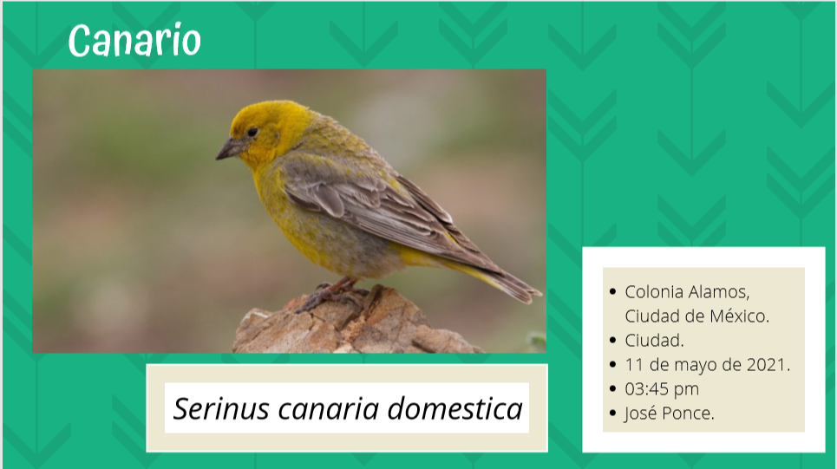
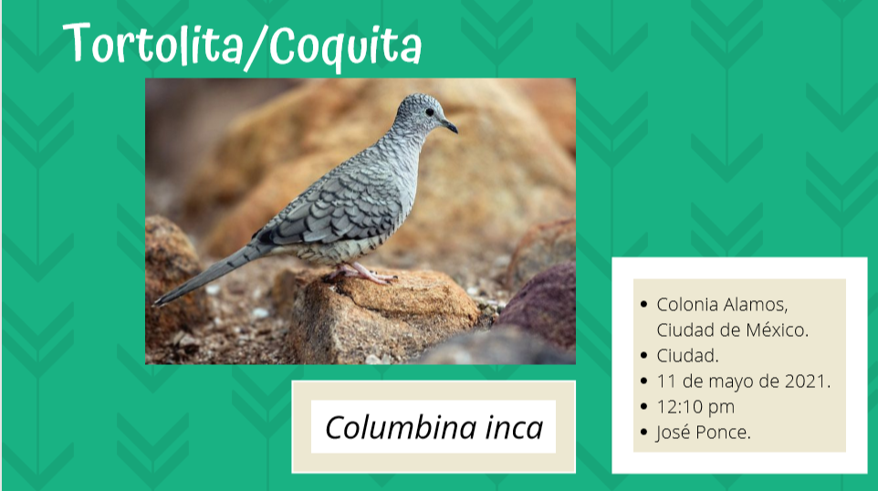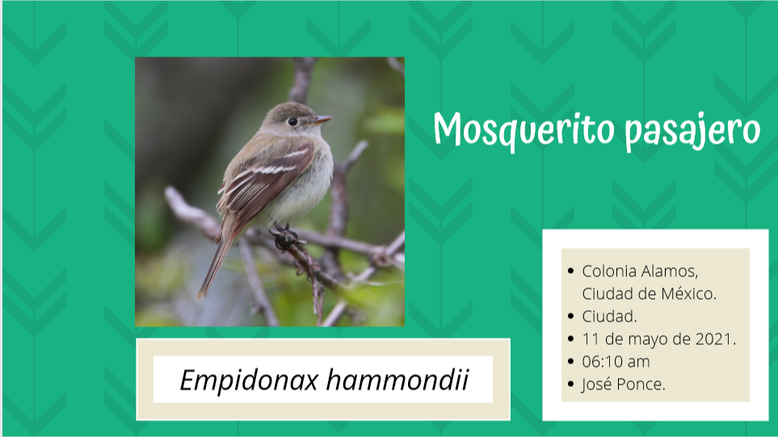
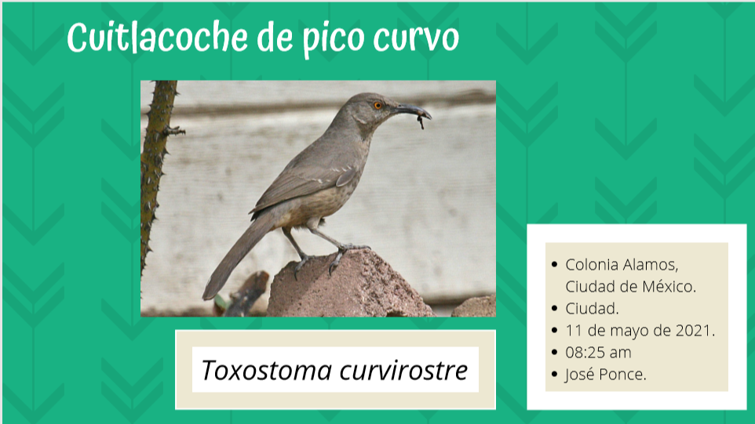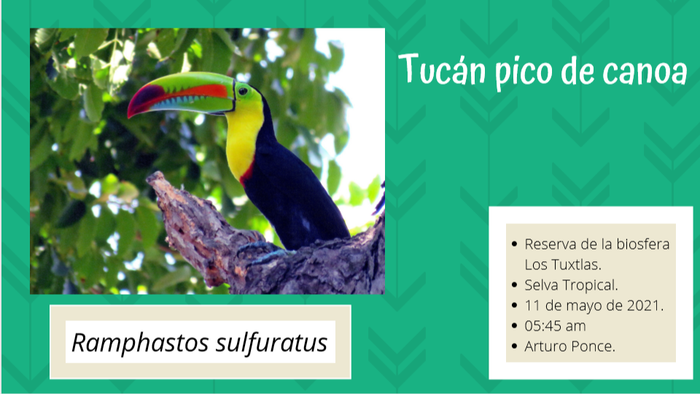

Una característica del sonido es EL TIMBRE.

Acompáñame a ver un video en el que el maestro Mario Ledezma, nos explica en qué consiste esta característica del sonido.

- Maestro Mario Ledezma.
https://youtu.be/cbQl4Ssb-pw

El timbre es particular para cada persona u objeto, por ejemplo, en los instrumentos musicales un piano tiene un sonido muy diferente a una trompeta, aunque toquen exactamente la misma nota, y de esta manera podemos reconocer la fuente de donde proviene el sonido.

Cada grupo de aves tiene sonidos particulares, espero adquirir mucha experiencia y en un momento, aprovechar esta particularidad para poder identificarlos con sólo escuchar su canto.
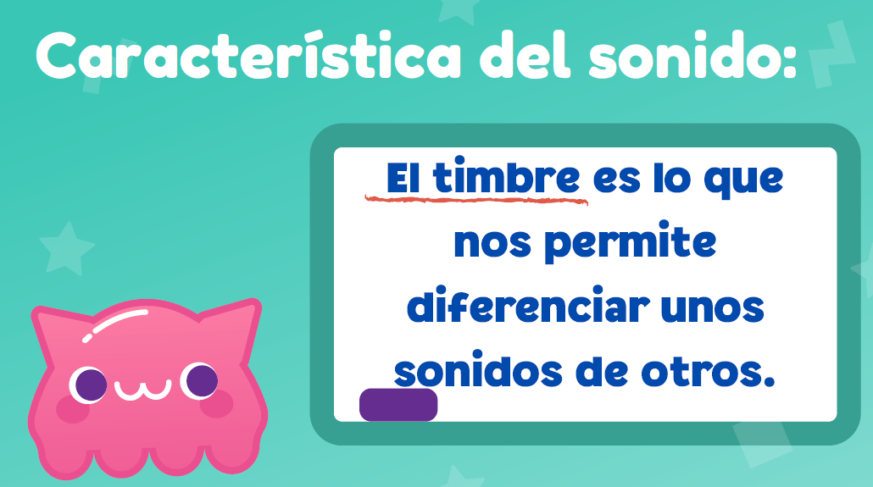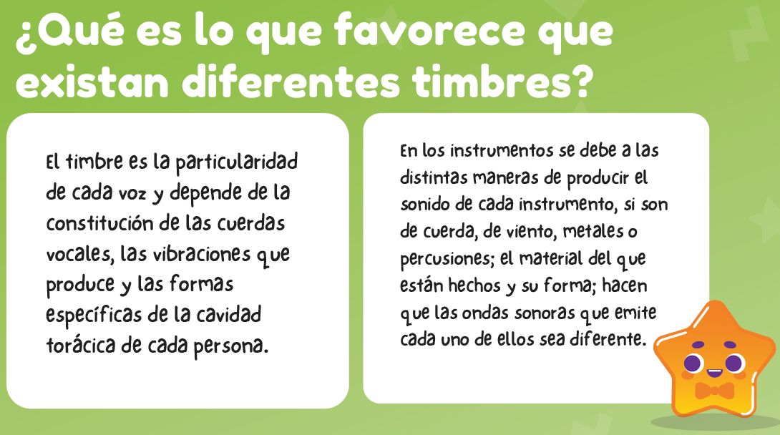
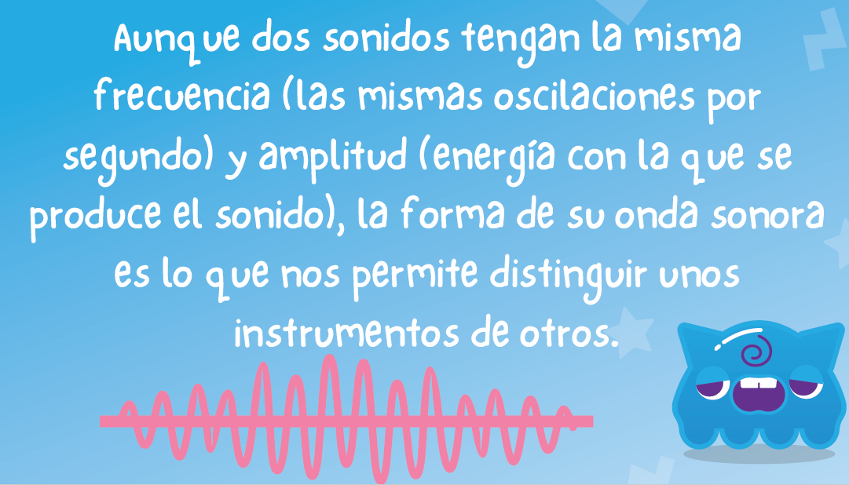

Escuchemos un fragmento de una pieza llamada “La doncella de los cabellos de lino”, del compositor francés Claude Debussy, fue escrita hace más de 100 años más o menos a finales de 1909 y principios de 1910

Pon mucha atención escucharemos exactamente el mismo fragmento, pero interpretados con diferentes instrumentos. Nota las diferencias en los sonidos que genera cada instrumento.
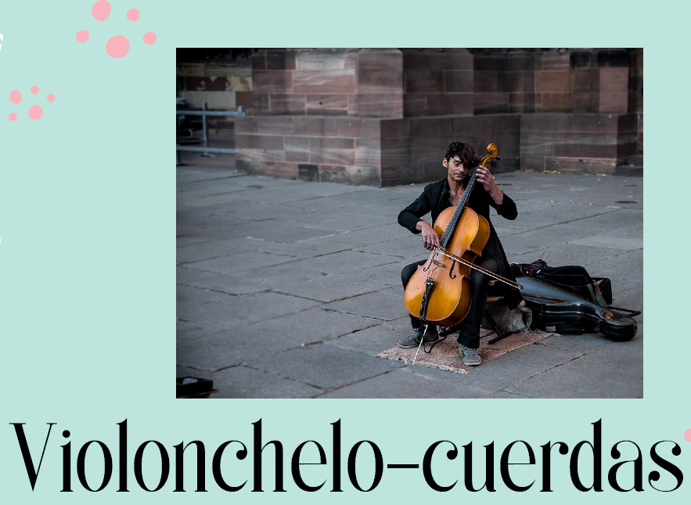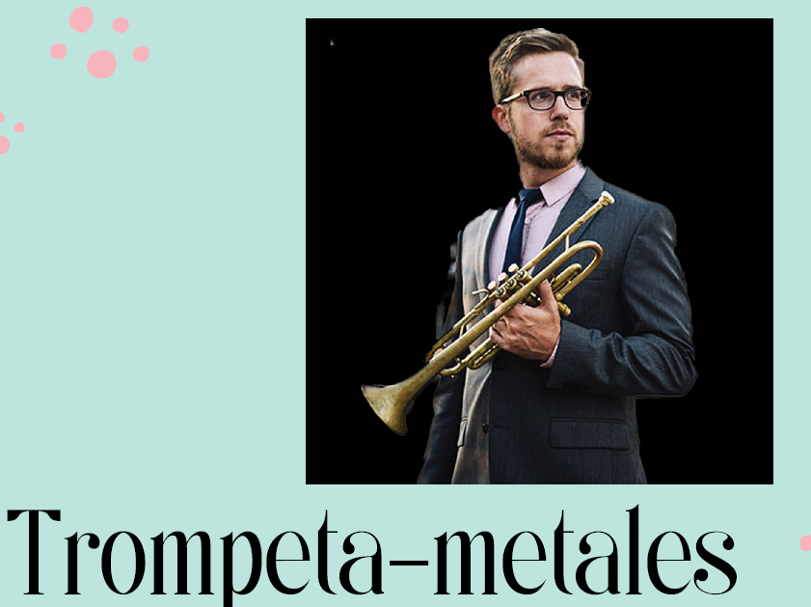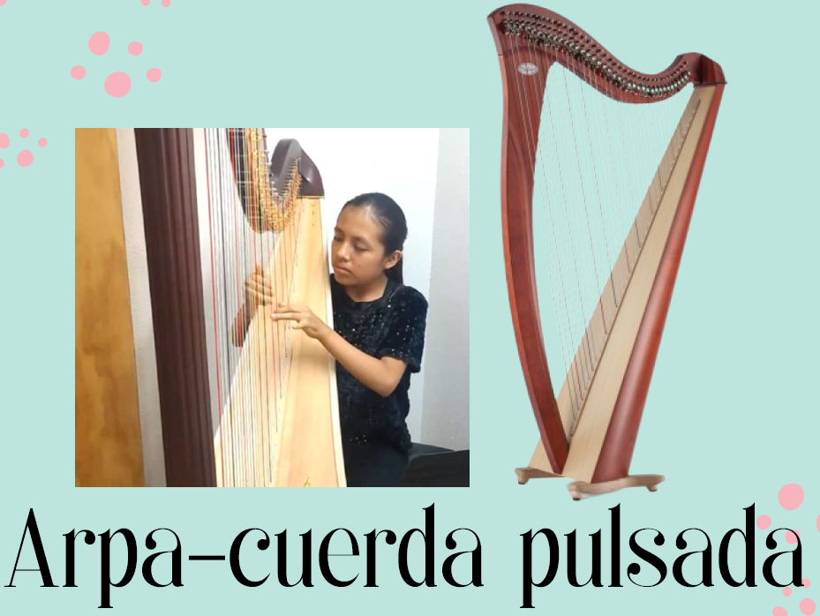
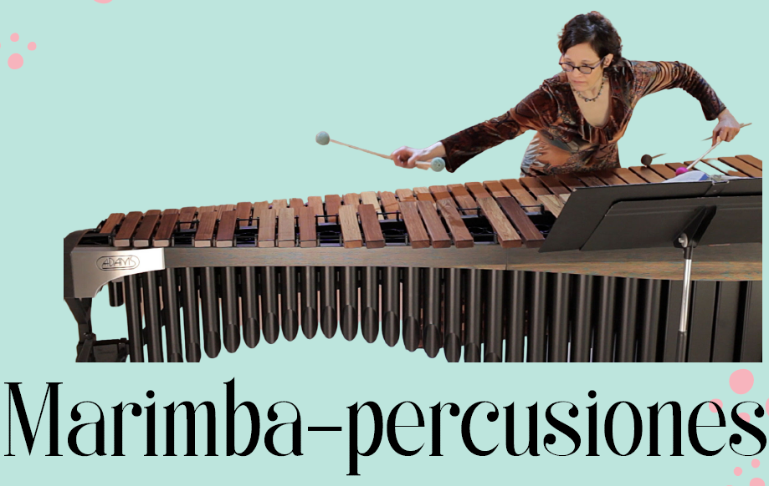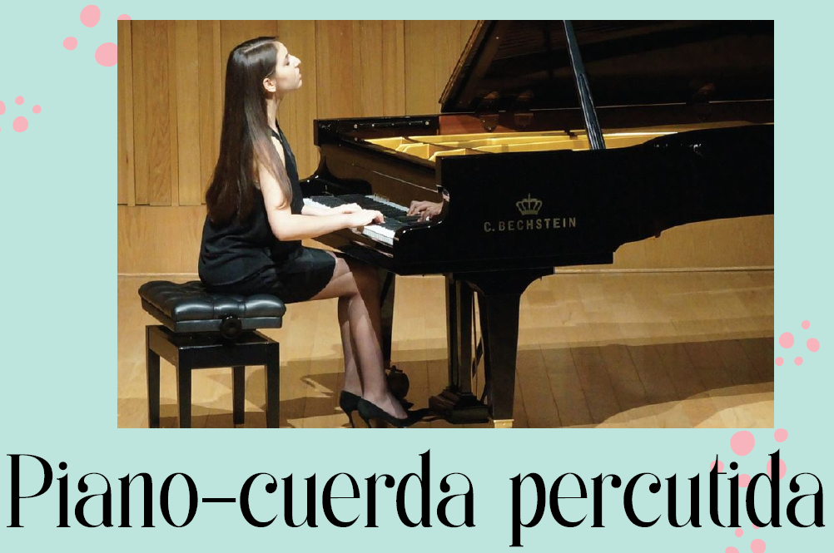

Cada instrumento tiene su propio timbre, aún entre los instrumentos de cuerdas es decir entre un violín, una viola, un violonchelo y un contrabajo, hay diferencias; podemos percibir claramente que, debido a su tamaño y grosor de sus cuerdas, cada uno tiene un timbre diferente.

Es una voz grave, clara, que pertenece a un hombre.

Es una voz aguda, que identifico es de alguien que apenas comienza a hablar.

Es una voz de mujer, se oye un poco grave, me hace sentir tranquilo/a.

Es una voz de mujer, es un poco aguda, pero se escucha muy animada.

Si recuerdas las clases de materiales y lo diferentes que son unos de otros entonces también entendemos que, al golpear un vaso de plástico, aunque sea exactamente igual en tamaño y forma que otro de cristal y otro de metal cada uno sonará totalmente diferente.

Si te es posible consulta otros libros y comenta el tema de hoy con tu familia.

¡Buen trabajo!

Gracias por tu esfuerzo.

Para saber más:
Lecturas

https://www.conaliteg.sep.gob.mx/primaria.html

